INDICAÇÃO Nº 530 /12

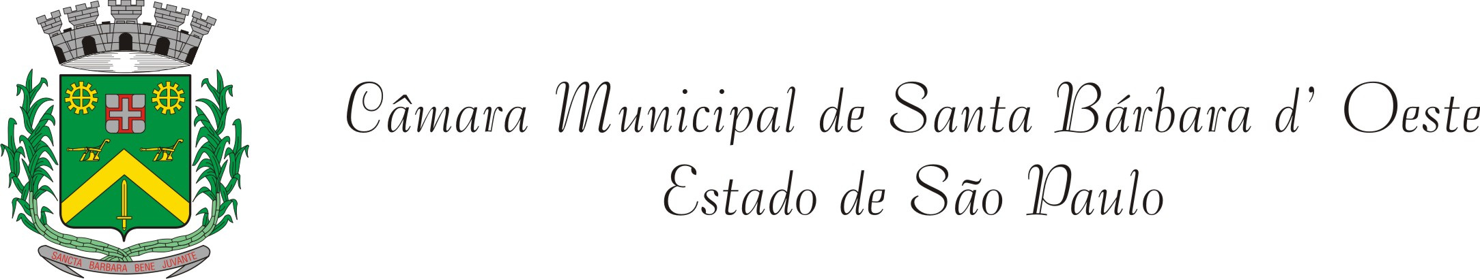

“Recuperação da pavimentação nas Ruas do Alumínio e do Chumbo, no trecho entre as Ruas da Platina, Ferro e Cromo, no bairro Mollon”.

**INDICA** ao Senhor Prefeito Municipal, na forma regimental, determinar ao setor competente que tome providências no sentido de recuperar a pavimentação nas Ruas do Alumínio e do Chumbo, no trecho entre as Ruas da Platina, Ferro e Cromo, no bairro Mollon.

**Justificativa:**

As vias acima mencionadas encontram-se com a camada asfáltica danificada, com vários buracos, o que tem causado transtorno aos motoristas que por ela necessitam transitar. É necessário recuperar a camada asfáltica.

Plenário “Dr. Tancredo Neves”, em 07 de março de 2012.

**ADEMIR DA SILVA**

-vereador-